Клинический случай. Рецидивирующее рожистое воспаление голеней

Описание | 1 день лечения | 31 день лечения | Через месяц после выписки
Пациент: женщина, 90 лет  Диагноз:  Рецидивирующее рожистое воспаление голеней  Результат: Заживление раневых дефектов вторичным натяжением | 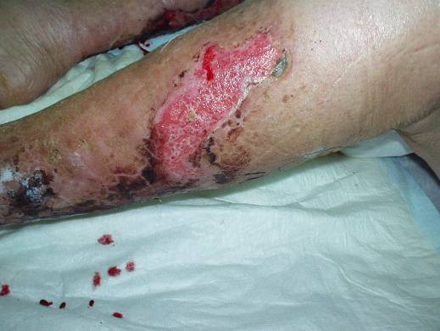 | 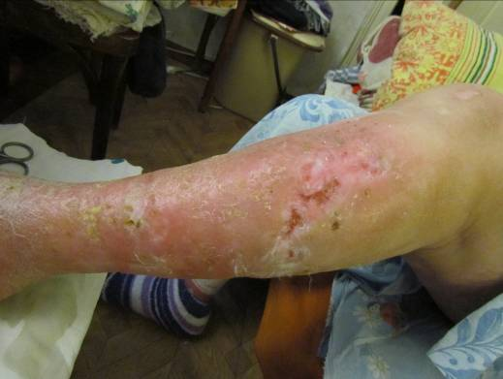 | 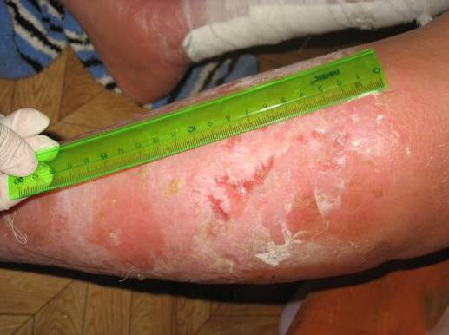
 | Оценка состояния раны:  После удаления некрозов кожи образовался раневой дефект 15 на 6 см, в ране грануляции, фибрин, гнойное отделяемое.  Перевязка:  Наложена повязка VitaVallis | Оценка состояния раны:  Рана очистилась, эпителизация, вторичное заживление, купирован отек голени.  Перевязка:  Наложена повязка VitaVallis | Оценка состояния раны:  Контрольный осмотр через месяц после выписки. Раневой дефект зажил вторичным натяжением.

